МИНИСТЕРСТВО НАУКИ И ВЫСШЕГО ОБРАЗОВАНИЯ РОССИЙСКОЙ ФЕДЕРАЦИИ

ФЕДЕРАЛЬНОЕ ГОСУДАРСТВЕННОЕ БЮДЖЕТНОЕ ОБРАЗОВАТЕЛЬНОЕ УЧРЕЖДЕНИЕ ВЫСШЕГО ОБРАЗОВАНИЯ

КЕМЕРОВСКИЙ ГОСУДАРСТВЕННЫЙ УНИВЕРСИТЕТ

Институт фундаментальных наук

ОТЧЕТ

О ВЫПОЛНЕНИИ ЛАБОРАТОРНОЙ РАБОТЫ

«Работа с командной строкой в Linux RedHat 9.0»

Студента 1-ого курса, группы ФИТ - 194

Юмашева Никиты Руслановича

Направление 02.03.02 – «Фундаментальная информатика и информационные технологии»

Руководитель:
Ст. преподаватель кафедры ЮНЕСКО по ИВТ –
Рейн Татьяна Сергеевна

Работа защищена
“03” марта 2020 г.

Кемерово 2020
Целью работы является знакомство пользователя с интерфейсом командной строки, приобретение навыков работы с файловой системой.
Задание 1
Выдайте на экран содержимое текущей директории. Просмотрите имена скрытых каталогов и файлов (необходимо задать нужный ключ).
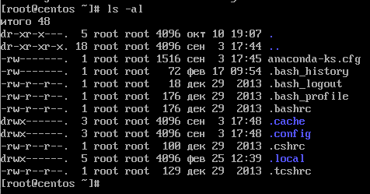
Задание 2
Выдайте на экран содержимое каталога /ets/sysconfig, не перемещаясь в данную директорию. (Пришлось переместиться в /)
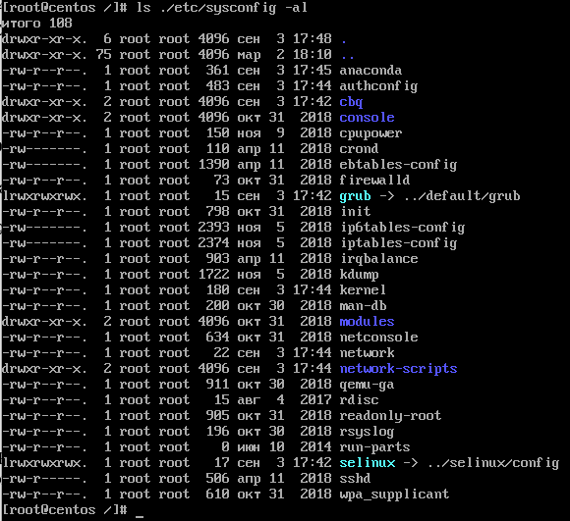

Задание 3
Выдайте информацию о текущем каталоге, включая права доступа, время модификации, размер. Каким образом различаются файлы, директории и специальные файлы?
Ответ: файлы различаются набором символов, например, -rwxr-xr-x, первый символ означает тип файла:
• - = — обычный файл;
• d = — каталог;
• b = — файл блочного устройства;
• c = — файл символьного устройства;
• s = — доменное гнездо (socket);
• p = — именованный канал (pipe);
• l = — символическая ссылка (link).
Вывел без скрытых файлов.
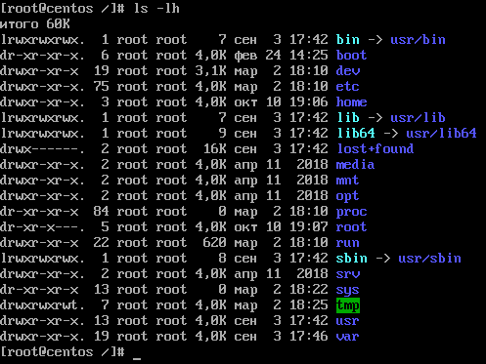
Задание 4
Выдайте на экран информацию о текущем каталоге, включая индекс на файлы.
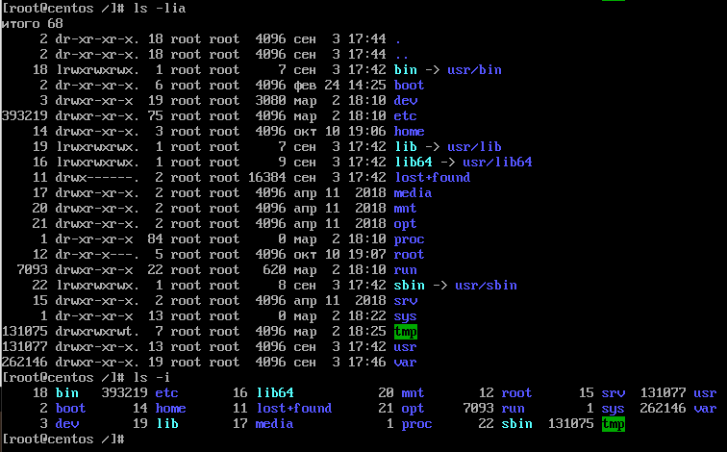
Задание 5
Зайдите в каталог /home/root с помощью команды cd. Перейдите в корневой каталог. Перейдите в домашний каталог (домашний каталог обозначается символом «тильда» ~). (Создал директорию root в home)
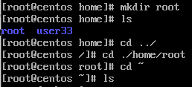
Задание 6
Изучите параметры команды ln. Создайте в домашней директории (~) файл с именем mytext.txt (команда touch mytext.txt). Создайте символическую ссылку с именем symmytext на него и поместите ее в директории /var/log. Создайте жесткую ссылку hardmytext и поместите в ту же директорию. С помощью команды ls –l изучите, что изменилось в описании файла mytext.txt, расположенного в домашней директории../rm
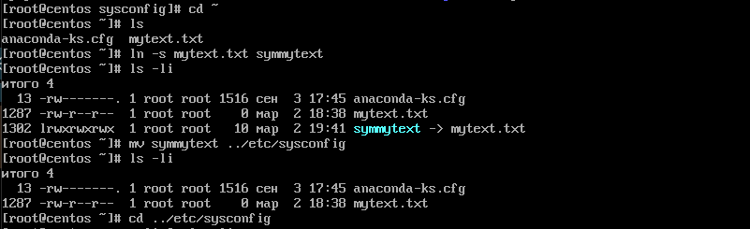
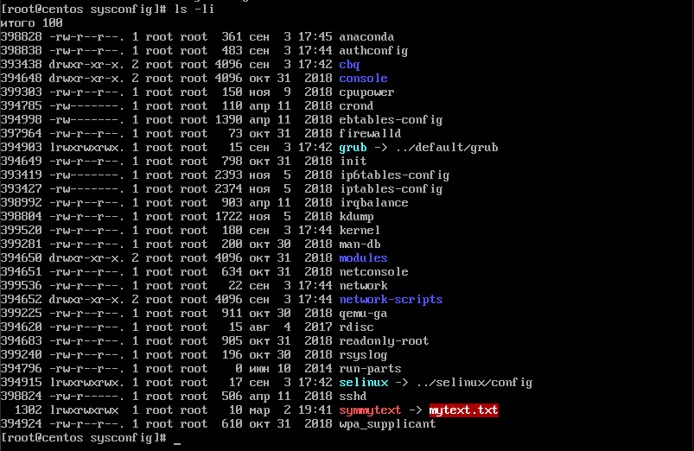
Символическая ссылка не указывает напрямую на место в памяти, она указывает на файл в той же директории. Твердые ссылки указывают на конкретный файл в памяти, поэтому, твердую ссылку и сам файл нельзя отличить. У символической ссылки и файла отличаются индексы, также консоль показывает, куда ссылается данная ссылка(у жестких ссылок такого нет). Также у mytext.txt ничего не должно было измениться.

Задание 7
Зайдите в каталог /home/root.
Создайте файл file1.txt
Переименуйте файл file1.txt в file.txt.
Создайте копию файла file.txt под именем file2.txt.
Удалите файл file.txt.
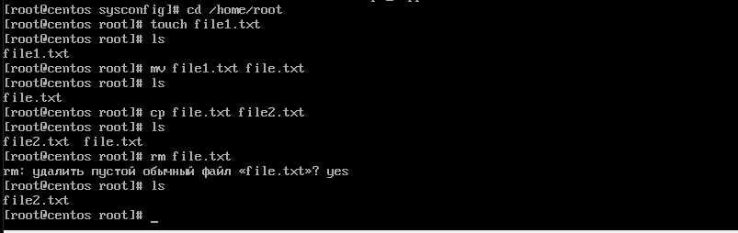
Задание 8
Зайдите в каталог /home/root.
Просмотрите, какие права установлены для файла file2.txt.
Установите права для файла file2.txt следующим образом: владелец, группа и все остальные имеют на запись, чтение и выполнение.
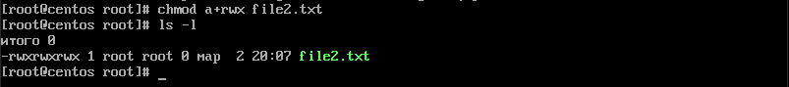
Как видно в наборе символов, три группы по три после “–“ которые и отвечают за права для владельца, группы, остальных соответственно, заполнены комбинацией rwx которая выдает права для чтения, записи и выполнения соответсвенно.
Задание 9
- Вывести оглавление домашнего (рабочего) каталога.
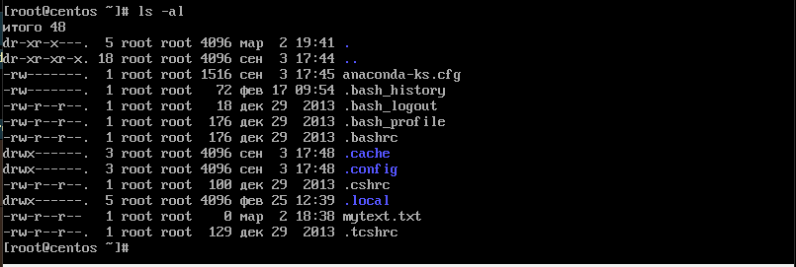
- Создать в текущем каталоге каталог с именем name, где name - ваша фамилия маленькими латинскими буквами.
- Перейти в созданный каталог.
- Создать каталог MLKX в текущем каталоге.

- Скопировать в каталог MLKX файл xyz.text из каталога /works/linux_lab.
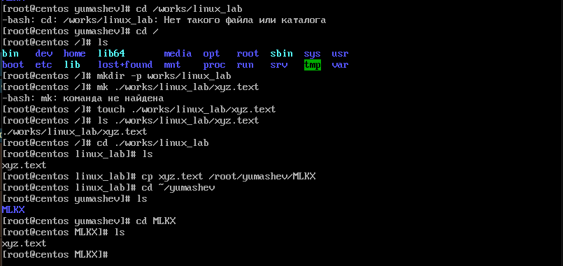
- Вывести файл xyz.text на экран.
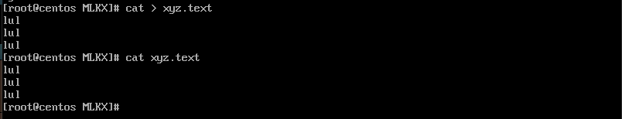
- Создать каталог с именем FFW.
- Скопировать файл xyz.text в каталог FFW с именем xyz1.text.
- Перейти в каталог FFW и просмотреть содержимое файла xyz1.text.
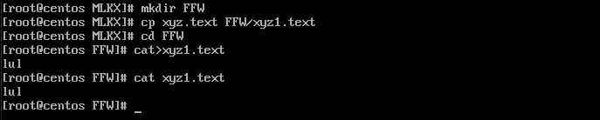
(Ответ на 7, 8, 9)
- Переименовать файл xyz1.text в файл с именем xyz2.text.
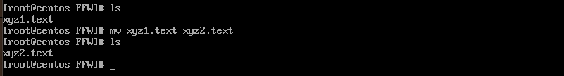
- Объединить файлы xyz.text и xyz2.text в файл с именем xyz3.text в каталоге FFW.
- Просмотреть файл xyz3.text.
- Продемонстрировать содержимое файла преподавателю.
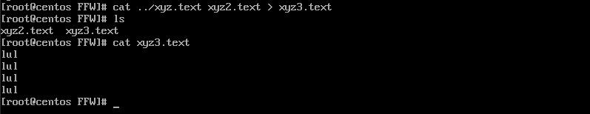(ответ на 11, 12 и 13)
- Произвести поиск файла xyz.text с помощью команды find.
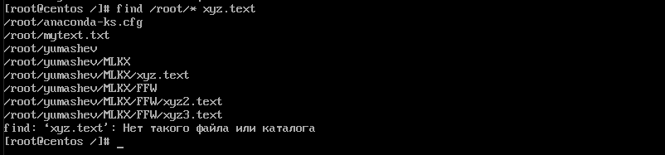
(Он мне его нашел, но почему выводится уведомление о том, что он не существует, я не понимаю)
- Удалить файлы xyz.text, xyz2.text и xyz3.text.
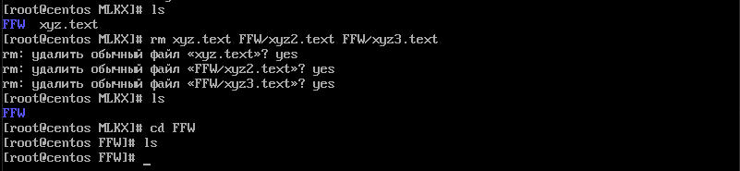
- Удалить каталог FFW.
- Удалить каталог MLKX.
- Удалить каталог name.
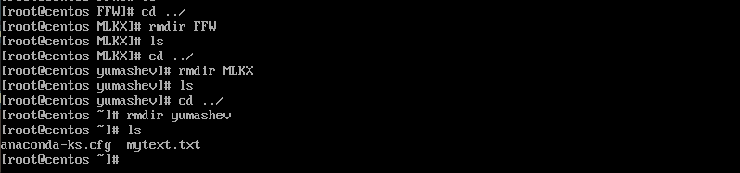
(Ответ на 16, 17 и 18)
Задание 10
[] find –name “*s*” Во всех файлах есть хотя бы одна буква «s»
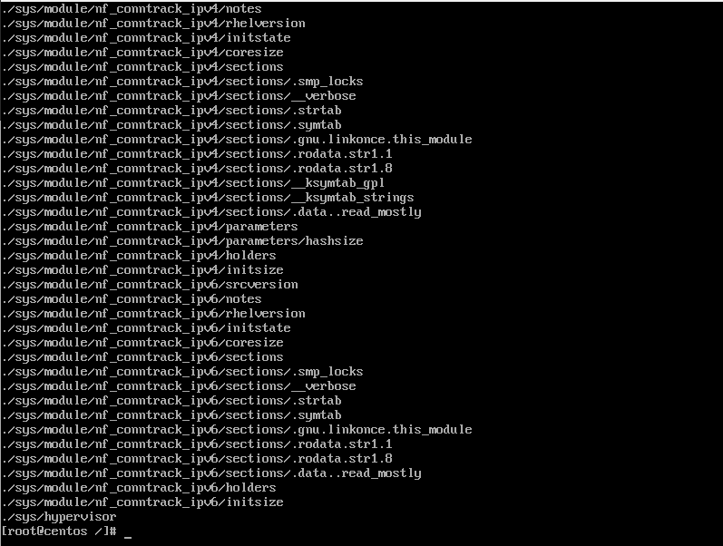
[] find –name “s*” Все файлы начинаются с «s»
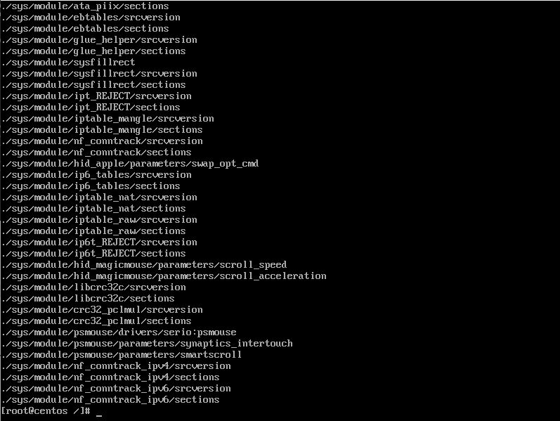
[] find –name “?t*” У всех файлов «t» стоит на втором месте.
